Antarktida
-pevnina kolem jižního pólu
-nejchladnější místo na Zemi
-obklopuje ji Jižní oceán
-živočichové-tučňáci, tuleň, plejtvák
Arktida
-polární oblast rozkládající se kolem severního pólu
-největší zásobárna sladké vody na světě
-není kontinentem!
-Její povrch tvoří zamrzlý Severní ledový oceán
-patří k ní Severní led. oceán jeho ostrovy a nejsevernější výběžky Eurasie a Severní Ameriky
-studené polární podnebí
-živočichové: sovice sněžná, liška polární, lední medvěd, tuleni, sob, los, mrož
-flora: mechy, lišejníky
- naleziště: ropy, železné rudy a uhlí- netěží se zda
Světové oceány
- Tichý – zde tajfuny, cyklony, zemětřesení, sopečné činnosti
- Atlantický – těžba ropy, hurikány
- Indický- nejteplejší oceán, korálové ostrovy, ropa
- Jižní
- Severní ledový – nejmenší oceán

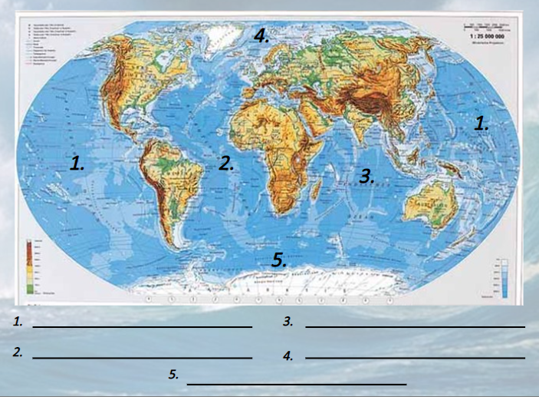
Oceánská voda se pohybuje v důsledku oceánských proudů, přílivu, odlivu a nebo vlnění.
Golfský proud otepluje podnebí západní Evropy – druhý největší oceánský na světě

